Документ предоставлен [КонсультантПлюс](http://www.consultant.ru)

Зарегистрировано в Минюсте России 19 февраля 2015 г. N 36097

МИНИСТЕРСТВО СЕЛЬСКОГО ХОЗЯЙСТВА РОССИЙСКОЙ ФЕДЕРАЦИИ

ПРИКАЗ

от 26 декабря 2014 г. N 534

ОБ УТВЕРЖДЕНИИ МЕТОДИКИ

РАСЧЕТА ОБЪЕМА ПОДЛЕЖАЩИХ ИЗЪЯТИЮ ОБЪЕКТОВ АКВАКУЛЬТУРЫ

ПРИ ОСУЩЕСТВЛЕНИИ ПАСТБИЩНОЙ АКВАКУЛЬТУРЫ

В целях реализации требований [части 5 статьи 12](consultantplus://offline/ref=4CE6F4529C5CF2DEF6535C14A2A9278FB7CF537AE3126F036EC08D4E213848A1ED5FB37C2202FDA6ZCv4D) Федерального закона от 2 июля 2013 г. N 148-ФЗ "Об аквакультуре (рыбоводстве) и о внесении изменений в отдельные законодательные акты Российской Федерации" (Собрание законодательства Российской Федерации, 2013, N 27, ст. 3440) и [пунктом 5.2.25(70)](consultantplus://offline/ref=4CE6F4529C5CF2DEF6535C14A2A9278FB7CF587CEF1F6F036EC08D4E213848A1ED5FB37C2202FCA7ZCv5D) Положения о Министерстве сельского хозяйства Российской Федерации, утвержденного постановлением Правительства Российской Федерации от 12 июня 2008 г. N 450 (Собрание законодательства Российской Федерации, 2008, N 25, ст. 2983; N 32, ст. 3791; N 42, ст. 4825; N 46, ст. 5337; 2009, N 1, ст. 150; N 3, ст. 378; N 6, ст. 738; N 9, ст. 1119, ст. 1121; N 27, ст. 3364; N 33, ст. 4088; 2010, N 4, ст. 394; N 5, ст. 538; N 16, ст. 1917; N 23, ст. 2833; N 26, ст. 3350; N 31, ст. 4251; N 31, ст. 4262; N 32, ст. 4330; N 40, ст. 5068; 2011, N 6, ст. 888; N 7, ст. 983; N 12, ст. 1652; N 14, ст. 1935; N 18, ст. 2649; N 22, ст. 3179; N 36, ст. 5154; 2012, N 28, ст. 3900; N 32, ст. 4561; N 37, ст. 5001; 2013, N 10, ст. 1038; N 29, ст. 3969; N 33, ст. 4386; N 45, ст. 5822; 2014, N 4, ст. 382; N 10, ст. 1035; N 12, ст. 1297; N 28, ст. 4068), приказываю:

Утвердить методику расчета объема подлежащих изъятию объектов аквакультуры при осуществлении пастбищной аквакультуры.

Министр

Н.В.ФЕДОРОВ

Приложение

к приказу Минсельхоза России

от 26 декабря 2014 г. N 534

МЕТОДИКА

РАСЧЕТА ОБЪЕМА ПОДЛЕЖАЩИХ ИЗЪЯТИЮ ОБЪЕКТОВ АКВАКУЛЬТУРЫ

ПРИ ОСУЩЕСТВЛЕНИИ ПАСТБИЩНОЙ АКВАКУЛЬТУРЫ

1. Методика расчета объема подлежащих изъятию объектов аквакультуры при осуществлении пастбищной аквакультуры (далее - Методика) определяет методы расчета объема подлежащих изъятию объектов аквакультуры при осуществлении пастбищной аквакультуры (далее - объекты аквакультуры).

2. Методика применяется юридическими лицами и индивидуальными предпринимателями, осуществляющими пастбищную аквакультуру, научно-исследовательскими организациями, подведомственными Федеральному агентству по рыболовству.

3. В качестве исходных данных для расчета объема подлежащих изъятию объектов аквакультуры используются следующие показатели:

а) количество выпущенной молоди (личинок) объектов аквакультуры;

б) средняя масса (г) выпущенной молоди (личинок) объектов аквакультуры;

в) средняя масса (г) разных возрастных групп подлежащих изъятию объектов аквакультуры;

г) сведения о средней продолжительности жизни объектов аквакультуры и времени достижения средней массы изъятия;

д) сведения о естественной смертности объектов аквакультуры, подлежащих изъятию.

4. Интегральной величиной, определяемой на основании исходных данных и характеризующей объекты аквакультуры, подлежащие изъятию на рыбоводном участке, является коэффициент изъятия объектов аквакультуры (далее - коэффициент изъятия).

5. Значения коэффициентов изъятия для объектов аквакультуры по рыбохозяйственным бассейнам приведены в Приложении N 1 к настоящей Методике.

6. При выпуске молоди (личинок) объектов аквакультуры, масса которой не указана в Приложении N 1 к настоящей Методике, определение коэффициента изъятия осуществляется методом интерполяции. Пример применения метода приведен в Приложении N 2 к настоящей Методике.

7. Для рыбоводных участков, выделенных на водных объектах, в которых обитают водные биоресурсы, относящиеся к тому же виду, что и объекты аквакультуры, расчет объема подлежащих изъятию объектов аквакультуры (далее - расчет) производится в экземплярах выловленных объектов аквакультуры по формуле:



где:

 - общее количество подлежащих изъятию объектов аквакультуры, экз.;

n - количество выпущенной молоди (личинок) объекта аквакультуры, экз.;

k - коэффициент изъятия от общего количества выпущенной молоди (личинок), %;

100 - множитель для перевода процентов в десятичные доли.

8. На рыбоводных участках, выделенных для пастбищной аквакультуры тихоокеанских лососей на акваториях, где ранее не было естественного нереста данного объекта аквакультуры, расчет производится исходя из 100-процентного объема изъятия объектов аквакультуры в границах рыбоводного участка.

9. Для рыбоводных участков, занимающих всю акваторию водного объекта рыбохозяйственного значения, расчет производится исходя из 100-процентного объема изъятия объектов аквакультуры.

10. Для объектов аквакультуры, у которых одновременно происходит изъятие нескольких возрастных групп, объем изъятия рассчитывают с учетом средней массы особей каждой возрастной группы и доли каждой возрастной группы в общем объеме изъятия по формулам:





где:

 - общее количество подлежащих изъятию объектов аквакультуры, экз.;

i - возраст, лет;

 - количество подлежащих изъятию объектов аквакультуры возраста i лет, экз.;

 - общий объем объектов аквакультуры, подлежащих изъятию, т;

 - средняя масса изымаемых объектов аквакультуры возраста i лет, кг;

 - знак суммирования;

1000 - множитель для перевода килограммов в тонны.

11. В случаях, не предусмотренных пунктами 8 - 10 настоящей Методики, расчет производится в тоннах по формуле:



где:

 - общий объем объектов аквакультуры, подлежащих изъятию, т;

n - количество выпущенной молоди (личинок) объекта аквакультуры, экз.;

k - коэффициент изъятия от общего количества выпущенной молоди (личинок), %;

m - средняя масса изымаемых объектов аквакультуры, кг;

100 - множитель для перевода процентов в десятые доли;

1000 - множитель для перевода килограммов в тонны.

12. Прилов водных биоресурсов, обитающих в акватории рыбоводного участка и не являющихся объектами аквакультуры на данном участке, не должен превышать прилов водных биоресурсов, установленный правилами рыболовства для соответствующего рыбохозяйственного бассейна. <1>

--------------------------------

<1> [Статья 43.1](consultantplus://offline/ref=4CE6F4529C5CF2DEF6535C14A2A9278FB7C05974E71C6F036EC08D4E213848A1ED5FB37F23Z0v2D) Федерального закона от 20 декабря 2004 г. N 166-ФЗ "О рыболовстве и сохранении водных биологических ресурсов" (Собрание законодательства Российской Федерации, 2004, N 52, ст. 5270; 2006, N 1, ст. 10; N 23, ст. 2380; N 52, ст. 5498; 2007, N 1, ст. 23; N 17, ст. 1933; N 50, ст. 6246; 2008, N 49, ст. 5748; 2011, N 1, ст. 32; N 30, ст. 4590; N 48, ст. 6728, ст. 6732; N 50, ст. 7343, ст. 7351; 2013, N 27, ст. 3440; N 52, ст. 6961; 2014, N 11, ст. 1098; N 26, ст. 3387; N 45, ст. 6153; официальный интернет-портал правовой информации http://www.pravo.gov.ru, 23.12.2014, N 0001201412230015).

Приложение N 1

к Методике расчета объема

подлежащих изъятию объектов

аквакультуры при осуществлении

пастбищной аквакультуры

от 26.12.2014 N 534

КОЭФФИЦИЕНТЫ

ИЗЪЯТИЯ ОБЪЕКТОВ АКВАКУЛЬТУРЫ ПРИ ОСУЩЕСТВЛЕНИИ ПАСТБИЩНОЙ

АКВАКУЛЬТУРЫ ПО РЫБОХОЗЯЙСТВЕННЫМ БАССЕЙНАМ, %

|  |  |  |  |  |  |  |  |  |  |  |  |  |  |  |  |  |  |  |  |  |  |  |  |  |
| --- | --- | --- | --- | --- | --- | --- | --- | --- | --- | --- | --- | --- | --- | --- | --- | --- | --- | --- | --- | --- | --- | --- | --- | --- |
| Водные объекты и виды водных биоресурсов | Личинки | | Молодь средней массы, г | | | | | | | | | | | | | | | | | | | | | |
| 0,2 | 0,5 | 1,0 | 1,5 | | | 3,0 | | | 5,0 | | 10,0 | | 11 - 20 | | | 21 - 30 | | 31 - 40 | | 41 - 50 | |
| ВОЛЖСКО-КАСПИЙСКИЙ | | | | | | | | | | | | | | | | | | | | | | | | |
| Водохранилища Волжского каскада | | | | | | | | | | | | | | | | | | | | | | | | |
| Лещ | 0,01 | |  |  | 0,4 | 1,0 | | | | | | 1,1 | | 1,6 | |  | | |  | |  | |  | |
| Стерлядь |  | |  |  |  | 3,0 | | | 5,5 | | | 5,9 | | 6,7 | | 7,5 | | | 9,1 | | 10,7 | | 12,8 | |
| Жерех | 0,01 | |  |  |  |  | | | 1,0 | | |  | |  | |  | | |  | |  | |  | |
| Судак | 0,01 | |  |  | 0,7 | 1,0 | | | | | | 1,1 | | 1,4 | | 1,8 | | |  | |  | |  | |
| Щука | 0,01 | |  |  |  | 4,0 | | | | | | 4,7 | | 4,9 | | 5,9 | | |  | |  | |  | |
| Нижняя Волга с Волго-Ахтубинской поймой, водные объекты регионов Северного Кавказа (р. Терек, ее притоки, озера) | | | | | | | | | | | | | | | | | | | | | | | | |
| Стерлядь |  | |  |  |  | 0,3 | | | 0,6 | | | 0,9 | | 2,1 | | 4,3 | | | 17,2 | | 27,5 | | 44,0 | |
| Вобла | 0,02 | |  |  |  |  | | | 0,8 | | |  | |  | |  | | |  | |  | |  | |
| Лещ | 0,03 | | 0,12 | 0,4 | 0,6 | 0,9 | | | 1,7 | | | 2,8 | | 3,6 | | 5,0 | | | 14,2 | | 23,0 | | 36,8 | |
| Сазан | 0,02 | |  |  |  | 0,1 | | |  | | | 0,6 | | 1,7 | | 3,4 | | | 13,6 | | 21,8 | | 34,9 | |
| Судак | 0,02 | | 0,1 | 0,22 | 0,5 | 0,7 | | | 1,3 | | | 1,9 | | 3,2 | | 6,4 | | | 25,6 | | 41,0 | | 65,6 | |
| Жерех | 0,01 | | 0,12 | 0,3 | 0,6 | 1,0 | | | 1,7 | | | 2,4 | | 4,2 | |  | | |  | |  | |  | |
| Щука | 0,045 | | 0,18 | 0,48 | 0,9 | 1,4 | | | 2,6 | | | 4,3 | | 7,5 | |  | | |  | |  | |  | |
| рыбец, кутум, шемая | 0,02 | |  |  |  | 0,5 | | |  | | | 1,0 | | 1,9 | | 3,8 | | | 15,2 | | 24,3 | | 38,9 | |
| лосось, ручьевая форель | 0,07 | |  |  |  |  | | |  | | |  | | 0,4 | |  | | |  | |  | |  | |
| белый толстолобик,  белый амур |  | |  |  |  |  | | |  | | | 0,6 | | 3,2 | | 3,5 | | |  | |  | |  | |
| Каспийско-Куринский район | | | | | | | | | | | | | | | | | | | | | | | | |
| Вобла | 0,02 | |  |  |  | 0,8 | | |  | | |  | |  | |  | | |  | |  | |  | |
| Сазан | 0,02 | |  |  |  | 0,1 | | |  | | |  | |  | |  | | |  | |  | |  | |
| лещ, судак | 0,02 | | 0,4 |  | 0,7 |  | | |  | | |  | |  | |  | | |  | |  | |  | |
| Лосось | 0,07 | |  |  |  |  | | |  | | |  | | 0,5 | |  | | |  | |  | |  | |
| рыбец, кутум, шемая | 0,02 | |  |  | 0,5 |  | | |  | | |  | |  | |  | | |  | |  | |  | |
| АЗОВО-ЧЕРНОМОРСКИЙ | | | | | | | | | | | | | | | | | | | | | | | | |
| Водные объекты и виды водных биоресурсов | Личинки | | Молодь средней массы, г | | | | | | | | | | | | | | | | | | | | | |
| 0,2 | 0,5 | 1,0 | 1,5 | | | 3,0 | | | 5,0 | | 10,0 | | 11 - 20 | | | 21 - 30 | | 31 - 40 | | 41 - 50 | 51 - 60 |
| Стерлядь |  | |  |  | 0,2 | 0,2 | | | 0,4 | | | 0,4 | | 0,9 | | 2,1 | | | 4,2 | | 16,8 | | 26,9 | 43 |
| Тарань | 0,025 | |  | 0,29 |  | 0,43 | | |  | | |  | |  | | 15,0 | | |  | |  | |  |  |
| Лещ | 0,006 | | 0,4 | 0,4 | 0,4 | 0,4 | | | 0,6 | | | 0,6 | | 0,7 | | 1,7 | | | 3,5 | | 11,0 | | 22,1 | 34,8 |
| сазан, рыбец, шемая | 0,02 | | 0,4 | 0,4 | 0,4 | 0,5 | | | 0,6 | | | 0,6 | | 0,9 | | 1,6 | | | 3,3 | | 13,2 | | 21,1 | 33,8 |
| жерех, сом | 0,006 | |  | 0,3 | 0,3 | 0,3 | | | 0,7 | | | 0,7 | | 1,1 | | 5,0 | | | 7,0 | | 28,2 | | 44,8 | 70 |
| Судак | 0,002 | | 0,23 | |  | 0,4 | | |  | | | 0,6 | | 1,0 | | 3,1 | | | 6,2 | | 24,8 | | 39,7 | 63,5 |
| Щука | 0,025 | |  | 0,4 | 0,4 | 0,4 | | | 0,7 | | | 0,7 | | 1,0 | | 4,9 | | | 6,9 | | 27,6 | | 44,2 | 70 |
| пиленгас, сингиль, остронос, лобан | 0,01 | |  |  |  | 0,2 | | |  | | |  | |  | |  | | |  | |  | |  |  |
| черноморский лосось (кумжа), радужная форель |  | | 0,3 | | | 0,5 | | | | | | | | | |  | | |  | |  | |  |  |
| ручьевая форель |  | | 0,5 | | | | | | | | | | | | |  | | |  | |  | |  |  |
| растительноядные | 0,01 | | 2,5 | | | | | | | | | | | | | 25,0 | | | | | | | | |
| ЗАПАДНЫЙ | | | | | | | | | | | | | | | | | | | | | | | | |
| Куршский и Вислинский заливы | | | | | | | | | | | | | | | | | | | | | | | | |
| Водные объекты и виды водных биоресурсов | Личинки | | Молодь средней массы, г | | | | | | | | | | | | | | | | | | | | | |
| 0,2 | 0,5 | 1,0 | 1,5 | | | 3,0 | | | 5,0 | | 10,0 | | 11 - 20 | | | 21 - 30 | | 31 - 40 | | 41 - 50 | |
| Лещ | 0,02 | | 0,4 | | | | | | | | | | | | |  | | |  | |  | |  | |
| Судак | 0,02 | | 0,2 | | | | | | | | | | | | |  | | |  | |  | |  | |
| Щука | 0,003 | | 0,6 | | | | | | | | | | | | |  | | |  | |  | |  | |
| Сиг | 0,01 | | 0,2 | 0,4 | 1,1 | 1,8 | | | 3,8 | | | 6,2 | | 11,0 | | 15,0 | | | 15,3 | | 16,0 | | 17,0 | |
| Водные объекты Северо-Запада Европейской части | | | | | | | | | | | | | | | | | | | | | | | | |
| Лещ |  | |  |  |  |  | | |  | | | 0,56 | |  | |  | | |  | |  | |  | |
| Щука |  | |  |  |  |  | | |  | | |  | | 0,75 | |  | | |  | |  | |  | |
| Сиги |  | |  |  |  |  | | |  | | |  | | 0,11 | | 5,0 | | |  | |  | |  | |
| Рипус |  | |  |  |  |  | | |  | | | 1,11 | |  | |  | | |  | |  | |  | |
| Ряпушка |  | |  |  |  |  | | |  | | | 1,08 | |  | |  | | |  | |  | |  | |
| ладожская палия |  | |  |  |  |  | | |  | | |  | | 6,0 | |  | | |  | |  | |  | |
| растительноядные |  | |  |  |  |  | | |  | | |  | |  | | 2,5 | | |  | |  | |  | |
| Бассейн Балтийского моря (рр. Нева, Свирь, Нарва, Луга) | | | | | | | | | | | | | | | | | | | | | | | | |
| атлантический лосось (семга) |  | |  |  |  |  | | |  | | | 2,0 | | 8,0 | | 10,0 | | | 12,0 | |  | |  | |
| СЕВЕРНЫЙ | | | | | | | | | | | | | | | | | | | | | | | | |
| Водные объекты и виды водных биоресурсов | | Личинки | Молодь средней массы, г | | | | | | | | | | | | | | | | | | | | | |
| 0,2 | 0,5 | 1,0 | 1,5 | | | 3,0 | | | 5,0 | | 10,0 | | 11 - 20 | | | 21 - 30 | | 31 - 40 | | 41 - 50 | |
| Баренцево море | | | | | | | | | | | | | | | | | | | | | | | | |
| морской еж | | 0,25 |  |  |  |  | | |  | | |  | |  | |  | | |  | |  | |  | |
| гребешок исландский | | 0,14 |  |  |  |  | | |  | | |  | |  | |  | | |  | |  | |  | |
| краб стригун опилио баренцевоморский | | 0,7 |  |  |  |  | | |  | | |  | |  | |  | | |  | |  | |  | |
| краб камчатский баренцевоморский | | 0,5 |  |  |  |  | | |  | | |  | |  | |  | | |  | |  | |  | |
| Водные объекты Севера Европейской части | | | | | | | | | | | | | | | | | | | | | | | | |
| сиг | | 0,28 |  |  |  |  | | |  | | |  | |  | |  | | |  | |  | |  | |
| хариус | | 0,03 |  |  |  |  | | |  | | |  | |  | |  | | |  | |  | |  | |
| Водные объекты Кольского полуострова | | | | | | | | | | | | | | | | | | | | | | | | |
| лосось атлантический (семга) | |  |  |  | 5,0 |  | | |  | | |  | |  | |  | | |  | |  | |  | |
| ЗАПАДНО-СИБИРСКИЙ, БАЙКАЛЬСКИЙ И ВОСТОЧНО-СИБИРСКИЙ | | | | | | | | | | | | | | | | | | | | | | | | |
| Водные объекты и виды водных биоресурсов | | Личинки | Молодь средней массы, г | | | | | | | | | | | | | | | | | | | | | |
| 0,2 | 0,5 | 1,0 | 1,5 | | | 3,0 | | | 5,0 | | 10,0 | | 11 - 20 | | | 21 - 30 | | 31 - 40 | | 41 - 50 | |
| Водные объекты Западной Сибири, Байкальского рыбохозяйственного бассейна и Восточной Сибири | | | | | | | | | | | | | | | | | | | | | | | | |
| стерлядь | | 0,05 | 0,1 | 0,2 | 0,28 | 0,75 | | | 1,0 | | | 3,5 | | 4,6 | |  | | |  | |  | |  | |
| нельма | | 0,11 |  | 0,8 |  |  | | |  | | |  | | 1,8 | |  | | |  | |  | |  | |
| муксун | | 0,16 |  | 1,8 |  |  | | |  | | |  | | 3,2 | |  | | |  | |  | |  | |
| чир | | 0,17 |  | 1,2 |  |  | | |  | | |  | | 2,8 | |  | | |  | |  | |  | |
| пелядь | | 0,22 |  | 1,4 |  | 1,8 | | | 2,3 | | |  | | 2,8 | |  | | |  | |  | |  | |
| ряпушка | | 0,30 |  | 2,0 |  |  | | |  | | |  | | 4,5 | |  | | |  | |  | |  | |
| тугун | | 0,36 |  | 2,8 |  |  | | |  | | |  | | 8,0 | |  | | |  | |  | |  | |
| сиг-пыжьян | | 0,28 |  | 1,8 |  |  | | |  | | |  | | 3,6 | |  | | |  | |  | |  | |
| язь | | 0,18 |  | 1,9 |  |  | | |  | | |  | | 4,5 | |  | | |  | |  | |  | |
| щука | | 0,03 |  | 0,6 | 0,9 |  | | |  | | |  | | 6,0 | |  | | |  | |  | |  | |
| налим | | 0,55 |  | 1,8 |  |  | | |  | | |  | | 3,7 | |  | | |  | |  | |  | |
| судак | | 0,028 |  | 0,55 |  |  | | |  | | |  | | 1,1 | |  | | |  | |  | |  | |
| лещ | | 0,055 |  | 0,8 |  |  | | |  | | |  | | 1,6 | |  | | |  | |  | |  | |
| сазан | | 0,028 |  | 0,75 |  |  | | |  | | |  | | 1,8 | |  | | |  | |  | |  | |
| плотва | | 0,23 |  | 2,3 |  |  | | |  | | |  | | 4,6 | |  | | |  | |  | |  | |
| елец | | 0,35 |  | 2,5 |  |  | | |  | | |  | | 5,0 | |  | | |  | |  | |  | |
| карась | | 0,28 |  | 2,5 |  |  | | |  | | |  | | 4,9 | |  | | |  | |  | |  | |
| окунь | | 0,22 |  | 1,6 |  |  | | |  | | |  | | 3,0 | |  | | |  | |  | |  | |
| хариус | | 0,03 | 0,3 | 0,6 | 0,9 | 1,2 | | | 2,0 | | | 5,0 | | 6,0 | |  | | |  | |  | |  | |
| таймень | | 0,04 | 0,3 | 0,7 | 0,9 | 1,2 | | | 2,2 | | | 6,0 | | 6,6 | |  | | |  | |  | |  | |
| ленок | | 0,04 | 0,3 | 0,7 | 0,9 | 1,2 | | | 2,2 | | | 6,0 | | 6,6 | |  | | |  | |  | |  | |
| голец | |  |  | 1,0 | 1,8 | 2,0 | | | 2,2 | | | 2,6 | | 8,0 | |  | | |  | |  | |  | |
| омуль | | 0,1 |  | 0,6 |  | 1,5 | | | 5,0 | | |  | |  | |  | | |  | |  | |  | |
| сиг байкальский | | 0,1 |  |  |  | 1,5 | | |  | | |  | |  | |  | | |  | |  | |  | |
| ДАЛЬНЕВОСТОЧНЫЙ | | | | | | | | | | | | | | | | | | | | | | | | |
| Водные объекты и виды водных биоресурсов | Личинки | | Молодь средней массы, г | | | | | | | | | | | | | | | | | | | | | |
| 0,2 | 0,5 | 1,0 | 1,5 | | | 3,0 | | | 5,0 | | 10,0 | | 11 - 20 | | | 21 - 30 | | 31 - 40 | | 41 - 50 | |
| Водные объекты Камчатского края | | | | | | | | | | | | | | | | | | | | | | | | |
| кета |  | |  | 0,1 | 1,5 |  | | |  | | |  | |  | |  | | |  | |  | |  | |
| чавыча |  | |  |  |  |  | | | 0,8 | | |  | |  | |  | | |  | |  | |  | |
| нерка |  | |  |  |  |  | | |  | | | 1,5 | |  | |  | | |  | |  | |  | |
| кижуч |  | |  |  |  |  | | |  | | | 0,1 | |  | | 1,5 | | |  | |  | |  | |
| Бассейн Берингова моря | | | | | | | | | | | | | | | | | | | | | | | | |
| Река Анадырь | | | | | | | | | | | | | | | | | | | | | | | | |
| кета |  | |  | 1,67 |  |  | | |  | | |  | |  | |  | | |  | |  | |  | |
| Бассейн реки Амур | | | | | | | | | | | | | | | | | | | | | | | | |
| горбуша |  | | 1,0 | 2,0 |  |  | | |  | | |  | |  | |  | | |  | |  | |  | |
| кета летняя |  | |  | 1,3 |  |  | | |  | | |  | |  | |  | | |  | |  | |  | |
| кета осенняя |  | |  | 1,5 |  |  | | |  | | |  | |  | |  | | |  | |  | |  | |
| щука | 0,26 | | 0,4 | 0,5 | 0,65 | 0,7 | | | 1,0 | | | 1,1 | | 1,2 | |  | | |  | |  | |  | |
| сазан | 0,043 | | 0,11 | 0,22 | 0,33 | 0,45 | | | 0,9 | | | 1,36 | | 6,0 | |  | | |  | |  | |  | |
| карась | 0,1 | | 0,24 | 0,45 | 0,6 | 0,9 | | | 1,5 | | | 2,2 | | 9,3 | |  | | |  | |  | |  | |
| сом амурский | 0,1 | | 0,17 | 0,25 | 0,3 | 0,37 | | | 0,45 | | | 0,55 | | 0,75 | |  | | |  | |  | |  | |
| белый амур | 0,02 | | 0,06 | 0,11 | 0,17 | 0,25 | | | 0,37 | | | 0,53 | | 3,0 | |  | | |  | |  | |  | |
| белый толстолобик | 0,034 | | 0,09 | 0,17 | 0,25 | 0,37 | | | 0,6 | | | 0,8 | | 4,0 | |  | | |  | |  | |  | |
| белый лещ | 0,07 | | 0,2 | 0,33 | 0,5 | 0,66 | | | 1,0 | | | 1,2 | | 6,7 | |  | | |  | |  | |  | |
| верхогляд | 0,03 | | 0,1 | 0,18 | 0,3 | 0,4 | | | 0,7 | | | 1,0 | | 5,0 | |  | | |  | |  | |  | |
| желтощек | 0,03 | | 0,06 | 0,12 | 0,2 | 0,27 | | | 0,5 | | | 0,7 | | 4,0 | |  | | |  | |  | |  | |
| Татарский пролив | | | | | | | | | | | | | | | | | | | | | | | | |
| приморский гребешок |  | |  | 0,1 | 1.1 | 7 | | | 15 | | | 30 | | 47 | |  | | |  | |  | |  | |
| устрица | 0,01 | |  |  |  |  | | |  | | |  | |  | |  | | |  | |  | |  | |
| трепанг | 0,02 | |  | 10 | 14 | 23 | | | 32 | | | 38 | |  | |  | | |  | |  | |  | |
| морские ежи | 0,04 | |  |  |  |  | | |  | | |  | |  | |  | | |  | |  | |  | |
| ламинария | 0,7 | | | | | | | | | | | | | | | | | | | | | | | |
| Магаданская область | | | | | | | | | | | | | | | | | | | | | | | | |
| кета |  | |  | 0,1 | 1,0 |  | | |  | | |  | |  | |  | | |  | |  | |  | |
| горбуша |  | | 0,01 | 1,0 |  |  | | |  | | |  | |  | |  | | |  | |  | |  | |
| Бассейн Японского моря (Приморье) | | | | | | | | | | | | | | | | | | | | | | | | |
| Водные объекты и виды водных биоресурсов | Личинки | | Молодь средней массы, г | | | | | | | | | | | | | | | | | | | | | |
| 0,1 | 0,3 | 0,5 | 0,6 | | 1,0 | | | 1,5 | | 3,0 | | 5,0 | | 10,0 | | 11 - 20 | | 21 - 30 | | 31 - 40 | 41 - 50 |
| приморский гребешок |  | |  |  |  |  | | 10 | | |  | |  | | 30 | |  | |  | |  | |  |  |
| трепанг |  | | 5 | 10 | 35 |  | |  | | |  | |  | |  | |  | |  | |  | |  |  |
| ламинария | 0,0003 | |  |  |  |  | |  | | |  | |  | |  | |  | | 2 | |  | |  |  |
| кета |  | |  |  |  | 0,8 | | 1,0 | | | 1,2 | |  | |  | |  | |  | |  | |  |  |
| Водные объекты и виды водных биоресурсов | Личинки | | Молодь средней массы, г | | | | | | | | | | | | | | | | | | | | | |
| 0,2 | 0,5 | 1,0 | | 1,5 | | | 3,0 | | | 5,0 | | 10,0 | | | 11 - 20 | | 21 - 30 | | 31 - 40 | | 41 - 50 |
| сима |  | |  |  | 0,8 | | 0,9 | | | 1,1 | | | 1,5 | | 3,3 | | | 5,5 | |  | |  | |  |
| пиленгас | 0,1 | |  |  |  | |  | | |  | | |  | |  | | |  | |  | |  | |  |
| мидия | 0,04 | |  |  |  | |  | | |  | | |  | |  | | |  | |  | |  | |  |
| устрица | 0,01 | |  |  |  | |  | | |  | | |  | |  | | |  | |  | |  | |  |
| морские ежи | 0,4 | |  |  |  | |  | | |  | | |  | |  | | |  | |  | |  | |  |
| Бассейн Японского моря (Сахалинская обл.) | | | | | | | | | | | | | | | | | | | | | | | | |
| морские ежи | 0,4 | |  |  |  | |  | | |  | | |  | |  | | |  | |  | |  | |  |
| приморский гребешок |  | |  | 0,1 | 1,1 | | 7 | | | 15 | | | 30 | | 47 | | |  | |  | |  | |  |
| устрица | 0,01 | |  |  |  | |  | | |  | | |  | |  | | |  | |  | |  | |  |
| трепанг | 0,02 | |  | 10 | 14 | | 23 | | | 32 | | | 38 | |  | | |  | |  | |  | |  |
| морские ежи | 0,04 | |  |  |  | |  | | |  | | |  | |  | | |  | |  | |  | |  |
| ламинария | 0,7 | | | | | | | | | | | | | | | | | | | | | | | |
| Бассейн Японского моря (реки о. Сахалин) | | | | | | | | | | | | | | | | | | | | | | | | |
| кета |  | |  | 0,5 | 1,5 | |  | | |  | | |  | |  | | |  | |  | |  | |  |
| горбуша |  | | 0,01 | 2 |  | |  | | |  | | |  | |  | | |  | |  | |  | |  |
| Бассейн Охотского моря (реки о. Итуруп) | | | | | | | | | | | | | | | | | | | | | | | | |
| кета |  | |  | 0,1 | 1,5 | |  | | |  | | |  | |  | | |  | |  | |  | |  |
| горбуша |  | | 0,01 | 2 |  | |  | | |  | | |  | |  | | |  | |  | |  | |  |

Приложение N 2

к Методике расчета объема

подлежащих изъятию объектов

аквакультуры при осуществлении

пастбищной аквакультуры

от 26.12.2014 N 534

ПРИМЕР ИНТЕРПОЛЯЦИИ

Имеются данные по коэффициентам изъятия:

|  |  |  |  |  |  |  |  |  |  |  |  |  |
| --- | --- | --- | --- | --- | --- | --- | --- | --- | --- | --- | --- | --- |
| Водные объекты и виды водных биоресурсов | Личинки | Молодь средней массы, г | | | | | | | | | | |
| 0,2 | 0,5 | 1,0 | 1,5 | 3,0 | 5,0 | 10,0 | 11 - 20 | 21 - 30 | 31 - 40 | 41 - 50 |
| сазан | 0,02 |  |  |  | 0,1 |  | 0,6 | 1,7 | 3,4 | 13,6 | 21,8 | 34,9 |

Предполагается выпустить молодь сазана массой 0,2 г, 1 г, 3 г. Для определения коэффициента изъятия для молоди данной массы строим график, где по оси абсцисс откладываем массы выпускаемой молоди, а по оси ординат - известные значения коэффициентов изъятия:

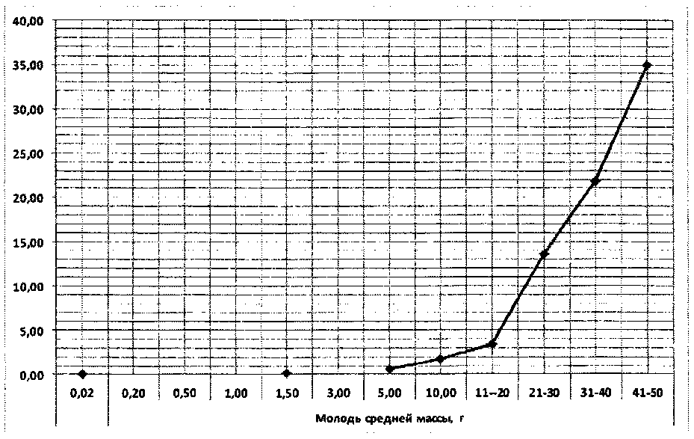

Дополняем график отрезками между точками с известными значениями коэффициентов изъятия:

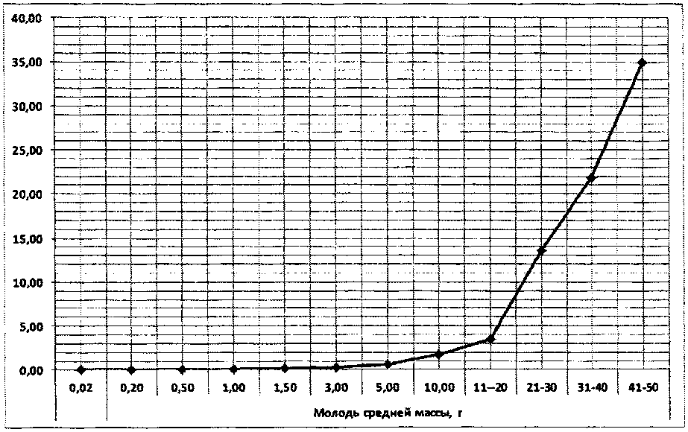

Определяем по графику примерные значения неизвестных коэффициентов изъятия:

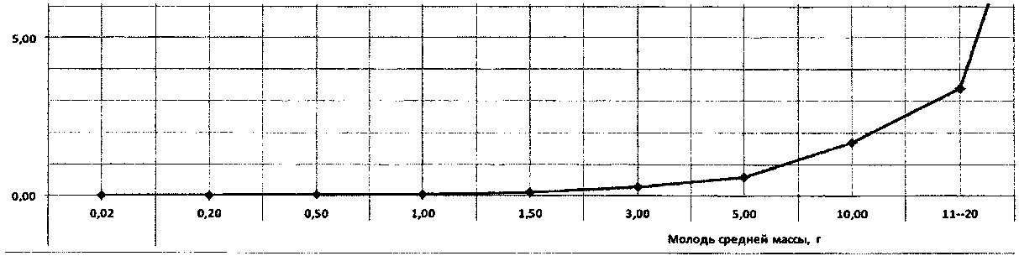

Заполняем таблицу недостающими значениями:

|  |  |  |  |  |  |  |  |  |  |  |  |  |
| --- | --- | --- | --- | --- | --- | --- | --- | --- | --- | --- | --- | --- |
| Водные объекты и виды водных биоресурсов | Личинки | Молодь средней массы, г | | | | | | | | | | |
| 0,2 | 0,5 | 1,0 | 1,5 | 3,0 | 5,0 | 10,0 | 11 - 20 | 21 - 30 | 31 - 40 | 41 - 50 |
| сазан | 0,02 | 0,03 | 0,025 | 0,05 | 0,10 | 0,30 | 0,60 | 1,70 | 3,40 | 13,60 | 21,80 | 34,90 |